Fried Rice with Chicken

Makes: 4 servings (1 ½ cups per serving)
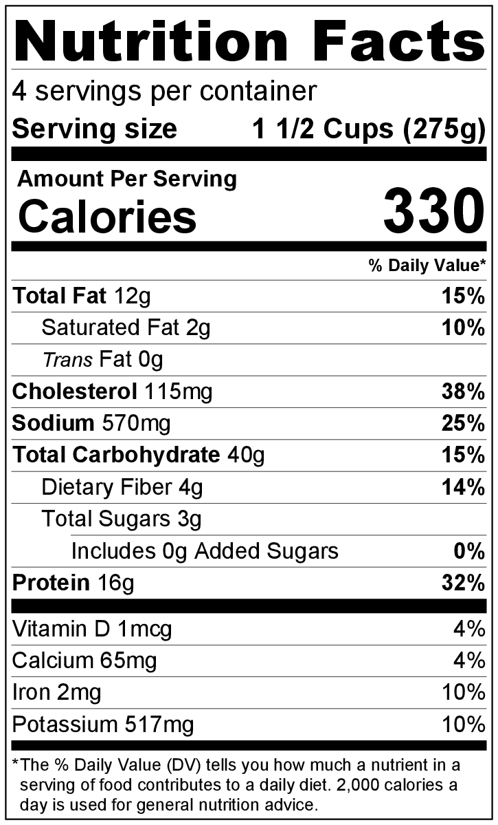
Preparation Time: 10 minutes
Cooking Time: 15 to 20 minutes

Ingredients
2 tablespoons vegetable oil
3 cups cooked and cooled brown rice*
1 carrot, peeled and diced
½ green pepper, diced
½ medium onion, diced
½ cup diced broccoli
2 tablespoons soy sauce
½ teaspoon black pepper
½ teaspoon garlic powder
2 eggs
¾ cup diced, cooked chicken or other meat*

Directions
- Wash all vegetables.
- Collect, dice, and measure all ingredients before starting to prepare the recipe.
- Heat oil in a large skillet over medium heat.
- Add cooked rice, and cook for 5 minutes, stirring regularly.
- Stir in carrot, green pepper, onion, broccoli, soy sauce, black pepper, and garlic powder. Cook until vegetables are tender, but still crisp.
- Remove rice and vegetable mixture from skillet. Put on a clean plate.
- Break 2 eggs into a small bowl, and beat with a fork.
- Reduce heat to medium low. Add the eggs to the skillet, and scramble.
- Once the eggs are cooked, add vegetables and rice back to the skillet, and mix. Add cooked chicken, and stir until thoroughly heated.
- Refrigerate leftovers within 2 hours. Eat within 3 to 5 days.


* This is a great recipe if you have leftover cooked rice or chicken. If you don’t have these on hand, cook them before starting the recipe. Cook the necessary amount of rice according to package directions. Cook ¾ cup of raw, small pieces of meat in 2 teaspoons of vegetable oil over medium heat until fully cooked.

Be Creative! Use any fresh, frozen, or cooked veggies. If you use cooked vegetables, add them in step #9.

Arroz frito con pollo

Rinde: 4 porciones (1 ½ tazas por porción)
Tiempo de preparación: 10 minutos
Tiempo de cocción: 15 a 20 minutos

Ingredientes
2 cucharadas de aceite vegetal
3 tazas de arroz integral cocido y frío*
1 zanahoria pelada y cortada
½ pimiento verde cortado
½ cebolla mediana picada
½ taza de brócoli fresco cortado
2 cucharadas de salsa de soya
½ cucharadita de pimienta negra
½ cucharadita de ajo en polvo
2 huevos
¾ taza de pollo u otra carne cocida y cortada en cubos*

Preparación
- Lavar todos los vegetales.
- Reunir, cortar y medir todos los ingredientes antes de comenzar a preparar la receta.
- Calentar el aceite en una sartén grande a fuego mediano.
- Agregar el arroz cocido y cocinar durante 5 minutos, revolviendo regularmente.
- Añadir la zanahoria, el pimiento verde, la cebolla, el brócoli, la salsa de soya la pimienta negra y el ajo en polvo. Cocinar hasta que los vegetales estén tiernos pero crujientes.
- Retirar el arroz y los vegetales de la sartén. Colocar en un plato limpio.
- Colocar los huevos en un bol y batir con un tenedor.
- Bajar el fuego a medio- bajo. Agregar los huevos a la sartén y revolver.
- Cuando los huevos estén cocidos, añadir los vegetales y el arroz a la sartén y mezclar. Agregar el pollo cocido y revolver hasta que todo esté bien caliente.
- Refrigerar las sobras dentro de las 2 horas. Consumir dentro de los siguientes 3 a 5 días.

* Esta es una receta ideal para preparar si le ha sobrado arroz o pollo cocidos. Si no tiene estos ingredientes a mano, cocínelos antes de comenzar a preparar la receta. Cocine la cantidad necesaria de arroz siguiendo las instrucciones del paquete. Dorar y cocinar ¾ taza de carne cruda cortada en trozos en 2 cucharadas de aceite vegetal a fuego mediano hasta que esté completamente cocida.

¡Sea cretivo! Use vegetales frescos, congelados o cocidos. Si usa vegetales cocidos, agréguelos en el paso #9.

